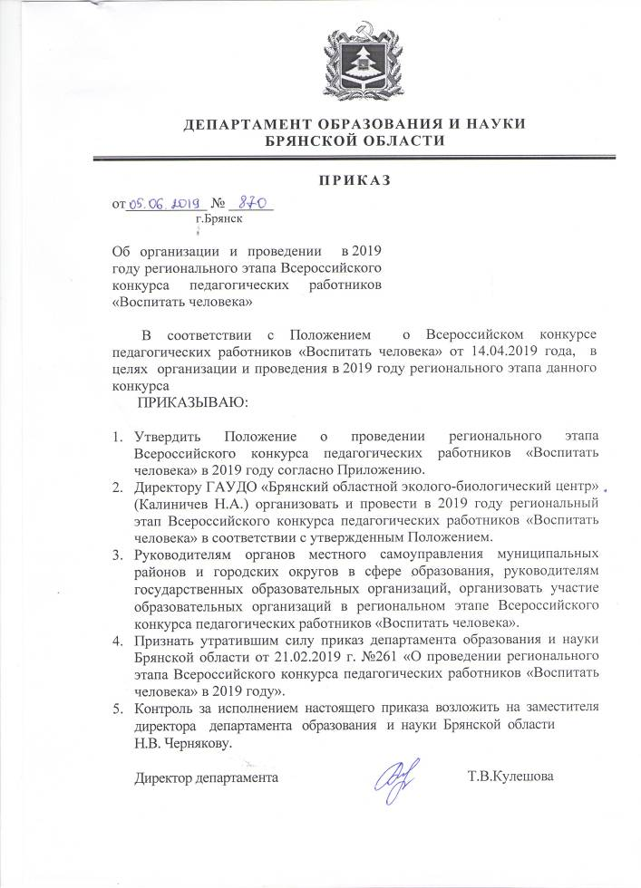
Приложение
к приказу №________
от ________________

ПОЛОЖЕНИЕ
о региональном этапе Всероссийского конкурса педагогических работников «Воспитать человека»

1. Цели и задачи Конкурса
1. Целью регионального этапа Всероссийского конкурса педагогических работников «Воспитать человека» является выявление и трансляция лучших практик организации воспитательного процесса и повышение профессиональной значимости и общественного признания деятельности педагогических работников, специалистов в области воспитания, осуществляющих педагогическую деятельность в образовательных организациях и организациях, осуществляющих обучение.
1.2. Задачи Конкурса:
1.2.1. содействие профессиональному развитию, квалификационному росту педагогических работников, осуществляющих организацию воспитательного процесса в образовательных организациях и организациях, осуществляющих обучение;
1.2.2. выявление и поддержка талантливых педагогов и инновационного педагогического опыта в сфере организации воспитательного процесса в образовательных организациях и организациях, осуществляющих обучение;
1.2.3. представление профессиональному сообществу лучших образцов педагогической деятельности, обеспечивающих высокие результаты и качество организации воспитательного процесса;
1.2.4. создание условий для творческого самовыражения профессиональной индивидуальности специалистов в области воспитания, реализации их личностного потенциала.
- Участники Конкурса.
2.1. Участниками Конкурса могут быть заместители директоров по воспитательной работе, методисты, педагоги дополнительного образования, методисты по учебно-воспитательной работе, педагоги - организаторы, классные руководители, старшие вожатые, вожатые, социальные педагоги и другие заинтересованные педагоги общеобразовательных организаций, организаций дополнительного образования, реализующие программы и проекты воспитания и социализации в соответствии с номинациями Конкурса, а также осуществляющих образовательную деятельность по адаптированным образовательным программам, и имеющие педагогический стаж работы в общеобразовательных организация: и организациях, осуществляющих обучение, не менее 3-х лет (для старших вожатых— стаж в соответствующей должности не менее 1-го года).
Возраст участников не ограничивается.
  - Принимая участие в Конкурсе, педагоги дают согласие на обработку персональных данных.
  - Педагогические работники, принимавшие участие в финале Конкурс; имеют право повторно участвовать в Конкурсе не ранее чем через три года.

- Сроки и порядок проведения Конкурса.
3.1. Конкурс проводится с 1 марта по 6 сентября 2019 года и состоит из двух этапов:
1 этап – муниципальный – март - сентябрь 2019 года;
2 этап – региональный – сентябрь 2019.
2.2. Конкурсные работы принимаются до 5 сентября 2019 года по номинациям:
- воспитание во внеучебной деятельности;
- экологическое воспитание.
3.2. Участникам Конкурса необходимо:
до 5 сентября 2019 года на адрес электронной почты ГАУДО «Брянский областной эколого-биологический центр» ekolog_metod.kab@mail.ru направить:
заявку (приложение № 1 к настоящему Положению), на участие в Конкурсе;
ссылку на видеоэссе «Личность воспитывает личность» (приложение № 2 к настоящему Положению)каждого участника заочного этапа, размещенное на ресурсе www.youtube.com (видеообращение конкурсанта, снятое одним кадром без склейки и монтажа. Регламент до 2-х минут. Раскрывает суть деятельности педагога в образовательной организации, его сильные стороны, достижения и успехи.);
презентацию воспитательного проекта (приложение № 2 к настоящему Положению) каждого участника (представляется в виде заполненной электронной форме, где указываются: название проекта; краткая аннотация; сроки реализации проекта; описание проблемы, решению/снижению остроты которой посвящен проект; актуальность проекта; основные целевые группы; цель проекта; задачи проекта; методы реализации проекта; опыт реализации проекта; описание результатов проекта (качественные и количественные); мультипликативность);
ссылку на творческий видеоролик «Педагог глазами детей» (приложение № 2 к настоящему Положению) каждого участника заочного этапа, размещенный на ресурсе www.youtube.com (имиджевый видеоролик, который создают обучающиеся о своем педагоге, регламент до 3-х минут).
Конкурсные работы не возвращаются и не рецензируются.
Конкурсные работы, занявшие призовые и поощрительные места участникам не возвращаются.
Оргкомитет с правами жюри имеет право на редактирование и публикацию конкурсных работ без уведомления авторов и без выплаты им гонораров с сохранением авторских прав.

4. Руководство конкурсом.
4.1. Общее руководство Конкурсом осуществляет оргкомитет с правами жюри (Приложение 3 к настоящему Положению), который определяет порядок работы жюри, подводит итоги Конкурса.
4.2. Оргкомитет оставляет за собою право изменить количество и наименование номинаций, количество призовых мест и осуществляет подбор состава жюри для оценки конкурсных работ.

5. Подведение итогов Конкурса.
5.1. Победители и призеры по каждой номинации Конкурса награждаются грамотами департамента образования и науки Брянской области.
5.2. Педагогические работники, подготовившие победителей и призеров Конкурса, награждаются грамотами департамента образования и науки Брянской области.

Приложение 1
к Положению
Заявка
на участие в региональном этапе Всероссийского конкурса педагогических работников «Воспитать человека»
Сведения о конкурсанте:
Субъект Российской Федерации
Сведения о конкурсанте
Номинация
Ф.И.О. конкурсанта (полностью)
Дата рождения
Место работы, должность
Стаж работы, общий педагогический/в занимаемой должности
Телефон, электронная почта
Личный сайт или профиль в социальных сетях
Опыт и результат участия в профессиональных конкурсах
Аннотация реализуемой программы или проекта воспитания и социализации
К заявлению прикладываются аналитическая записка о включенности обучающихся в социально значимую тональность, организуемую педагогом, решение администрации образовательной организация о иыдвижении данного участника на Конкурс, заверенное подписью руководителя и печатью образовательной opганизации.

Приложение 2
к Положению

Критерии оценки конкурсных испытаний

Конкурсное испытание | Содержание | Критерии оценивания
Видеоэссе «Конкурсное испытание» | Видеообращение конкурсанта, снятое одним кадром без вклейки и монтажа. Раскрывает суть деятельностипедагога в организации, его сильные стороны, достижения и успехи | Результаты воспитательной деятельности педагога 0-3  Активная позиция педагога 0-3  Ценностно-целевые установки 0-4  Максимальное количество баллов - 10
Воспитательный проект педагога | Реализованный в образовательной организации проект педагога, направленный на воспитание и социализацию обучающихся. Представляется в виде заполненной электронной формы по следующим категориям:  Название проекта;  Краткая аннотация;  Сроки реализации проекта;  Описание проблемы решению/снижению остроты, которой посвящен проект;  Актуальность проекта;  Основные целевые группы;  Цель проекта;  Цель проекта;  Задачи проекта;  Методы реализации проекта;  Опыт реализации проекта;  Описание результатов проектов (качественные и количественные)  Мультипликативность | Результаты воспитательной деятельности педагога 0-2;  Уровень владения современными воспитательными технологиями 0-2;  Актуальность педагогических идей в современной системе образования 0-2;  Методическая компетентность педагога 0-2;  Ценностно-целевые установки 0-2
Творческий видеоролик «Педагог глазами детей» | Имиджевый видеоролик, который создают обучающиеся о своем педагоге. Регламент до 3-х минут. | Уровень профессионального взаимодействия с обучающимися 0-2  Активная гражданская позиция педагога 0-2  Режиссерская работа и монтаж 0-2  Качество и оригинальность исполнения 0-2  Оригинальность идеи 0-2  Максимальное количество баллов 10.

Директору ГАУДО
«Брянский областной эколого-биологический центр»
Калиничеву Н.А.

Заявление – согласие
субъекта на обработку персональных данных педагога

Я, ___________________________________________, паспорт номер ___________
(Ф.И.О.)
выданный ____________________________________________ года, в соответствии с
(кем, когда)
Федеральным законом от 27.07.2006 г.№ 152-ФЗ «О персональных данных» даю согласие ГАУДО «Брянский областной эколого-биологический центр», расположенному по адресу: г.Брянск, ул. 7-ая Линия,13, на обработку моих персональных данных, а именно: Ф.И.О., место работы, контактные телефоны (домашний, мобильный) для обработки (внесение в электронную базу данных, использования в отчетных документах) в целях участия в региональном этапе Всероссийского конкурса педагогических работников «Воспитать человека».
Я подтверждаю своё согласие на передачу моих персональных данных департаменту образования и науки Брянской области.
Передача моих персональных данных другим субъектам может осуществляться только с моего письменного согласия.
Я утверждаю, что ознакомлен с документами организации, устанавливающими порядок обработки персональных данных, а также с моими правами и обязанностями в этой области.
Даю свое согласие организаторам конкурса на использование присланного конкурсного материала (размещение в сети интернет, телепрограммах, участие в творческих проектах и т. п.) с указанием имени автора.
Согласие вступает в силу со дня его подписания и действует в течение неопределенного срока. Согласие может быть отозвано мною в любое время на основании моего письменного заявления.
«___»____________ 2019 г. ______________________
(подпись)

Приложение 3
к Положению

Состав оргкомитета с правами жюри
регионального этапа Всероссийского конкурса педагогических работников «Воспитать человека»

Калиничев Николай Александрович |  | - председатель оргкомитета, директор ГАУ ДО «Брянский областной эколого-биологический центр»
Зерина Елена Юрьевна |  | - заместитель председателя оргкомитета, методист ГАУ ДО «Брянский областной эколого-биологический центр»
Члены жюри:

Терешина С.А. |  | - методист ГАУ ДО «Брянский областной эколого-биологический центр»
Кузнецова Т.В. |  | - методист ГАУ ДО «Брянский областной эколого-биологический центр»
Баранова О.И. |  | - методист ГАУ ДО «Центр технического творчества Брянской области» (по согласованию).

